České léto s nádechem světové kuchyně

xx. května 2020 Praha – Léto už klepe na dveře a my začínáme přemýšlet, co během něj podnikneme. Skvělou zprávou je, že se nemusíme vydávat na daleké cesty, abychom ochutnali italskou, americkou či například thajskou kuchyni.

Většina z nás má v létě spoustu aktivit a v kuchyni chce trávit pouze minimum času. To je hlavní důvod, proč jsou výrobky se snadnou a rychlou přípravou stále oblíbenější zejména u studentů a mladých lidí bez dětí. Tento typ jídla si totiž mohou vychutnat kdekoliv a kdykoliv.

Čerstvou novinkou letošního léta je nová řada jídel v kelímku Vitana Streetfood Cup. Stačí zalít obsah kelímku horkou vodou a během pěti minut máte teplé a chutné jídlo, které zasytí. Pochutnat si můžete na typickém americkém pokrmu „Macaroni & cheese“, vzpomínku na Itálii zajistí „Fusilli & pomodori“ a chuť thajské exotiky najdete v „Noodles & curry“.

Novinky od Vitany jsou bez palmového oleje a v obchodech je můžete koupit za 29,90 Kč.

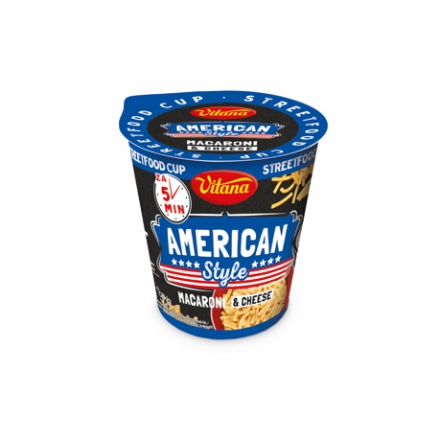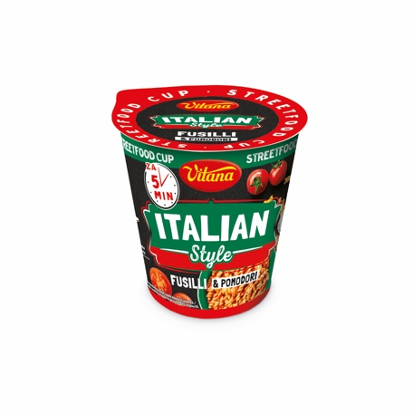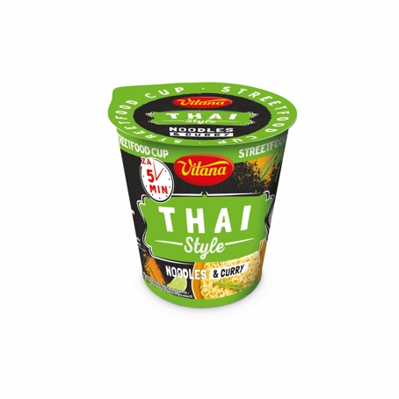

Kontakt pro média:
Lucie Strnadová, lucie.strnadova@havas.com, +420 724 639 097
Natálie Moravcová, natalie.moravcova@havaspr.com, +420 724 639 033

